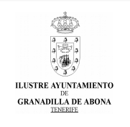

Al objeto de dar cumplimiento a los Indicadores de la Ley Canaria de Transparencia (Ley 12/2014, de 26 de diciembre) el Ilustre Ayuntamiento Granadilla de Abona informa que en 2024 y según se recoge en la memoria del presupuesto 2024:

Los gastos de personal y su porcentaje sobre el gasto total previsto en 2024: 25.682.123,94 € (41,13%)

